Приложение № 1.

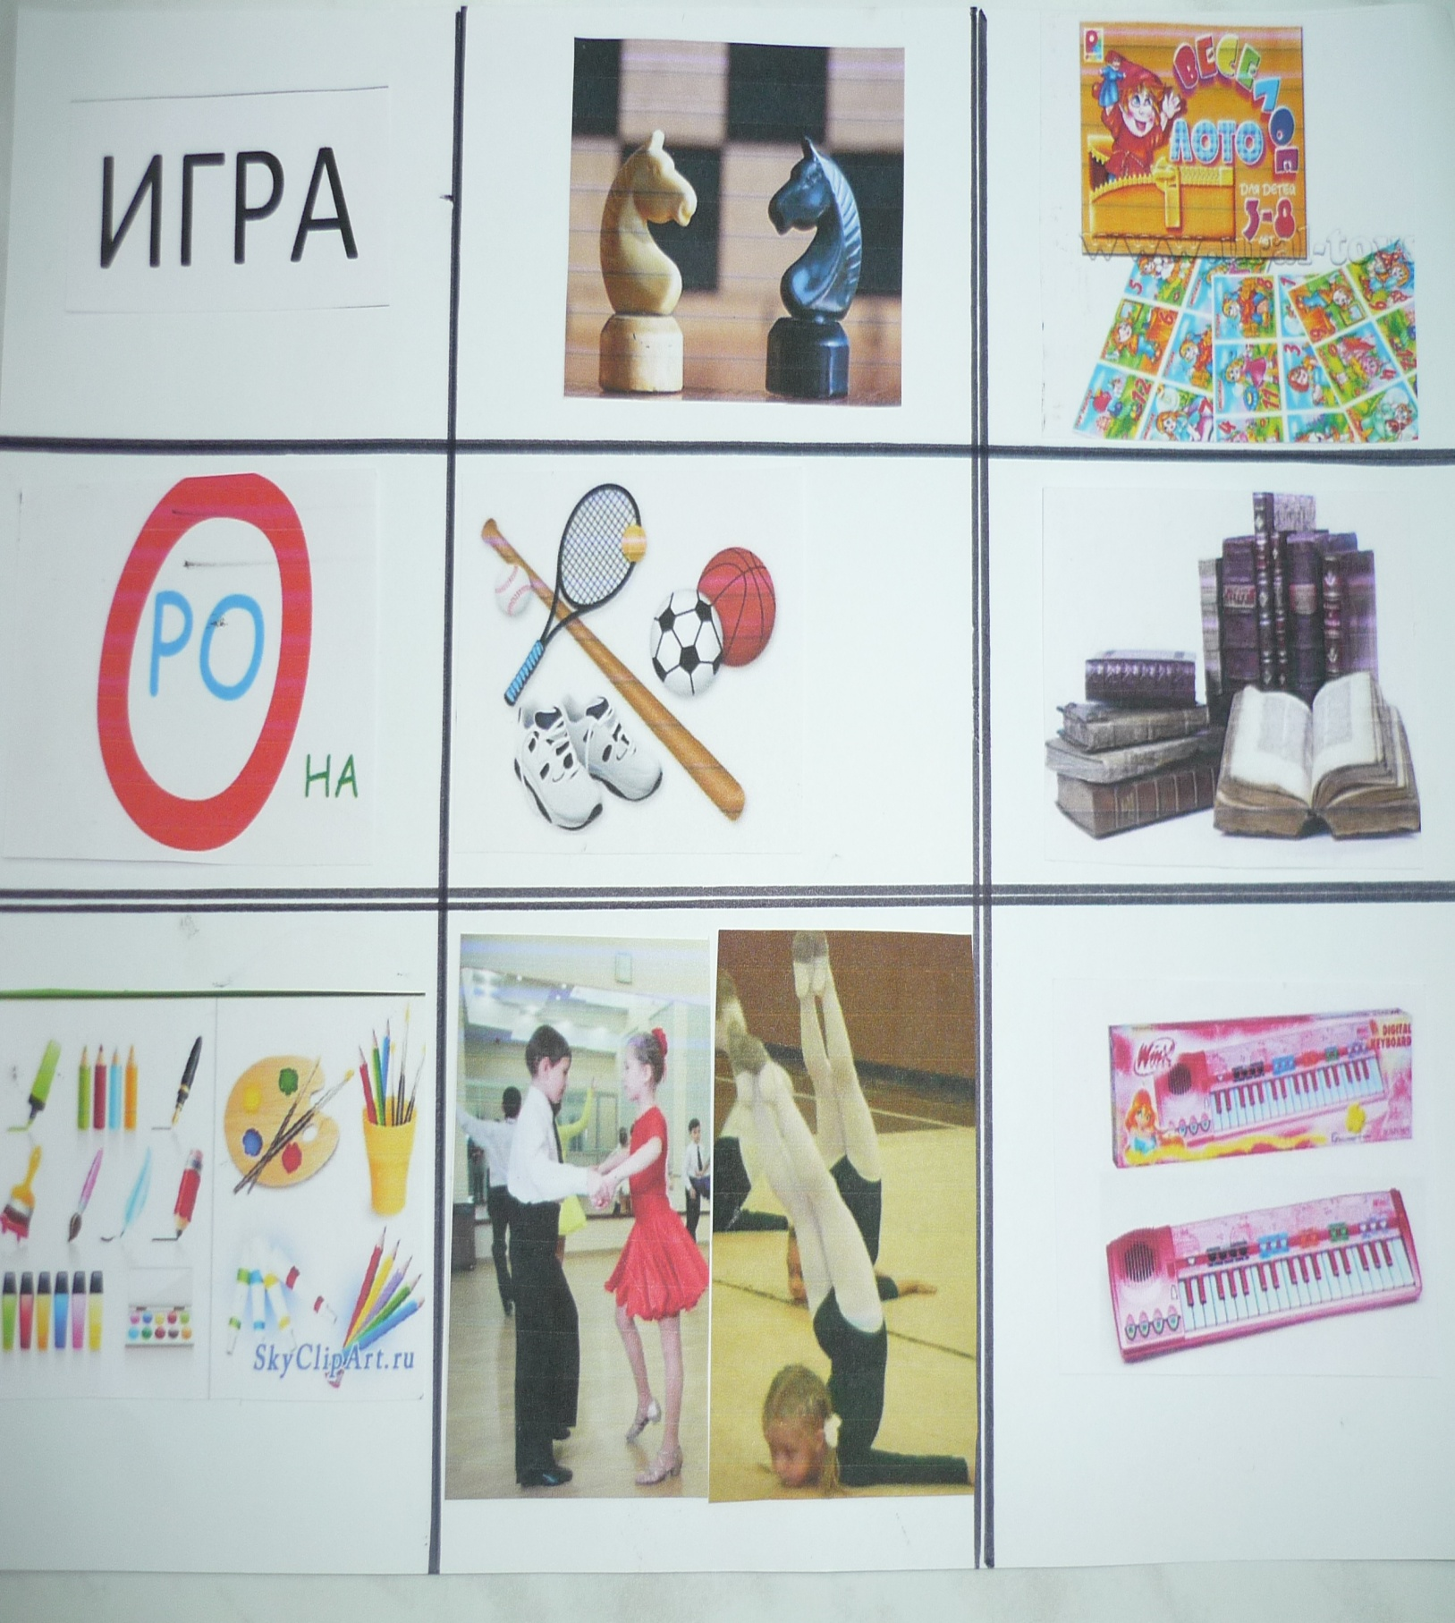

Приложение № 2.

Приложение № 3.

Да..  .нюта  Мак…  .ира  .ва  Ка..  Ва…  .леся | Ни..  …кита  Ди..  Вла.  .лья  Ма..  А.. | Вла.  Кос..  Ва..  Ди..  Иль.

Приложение № 4.

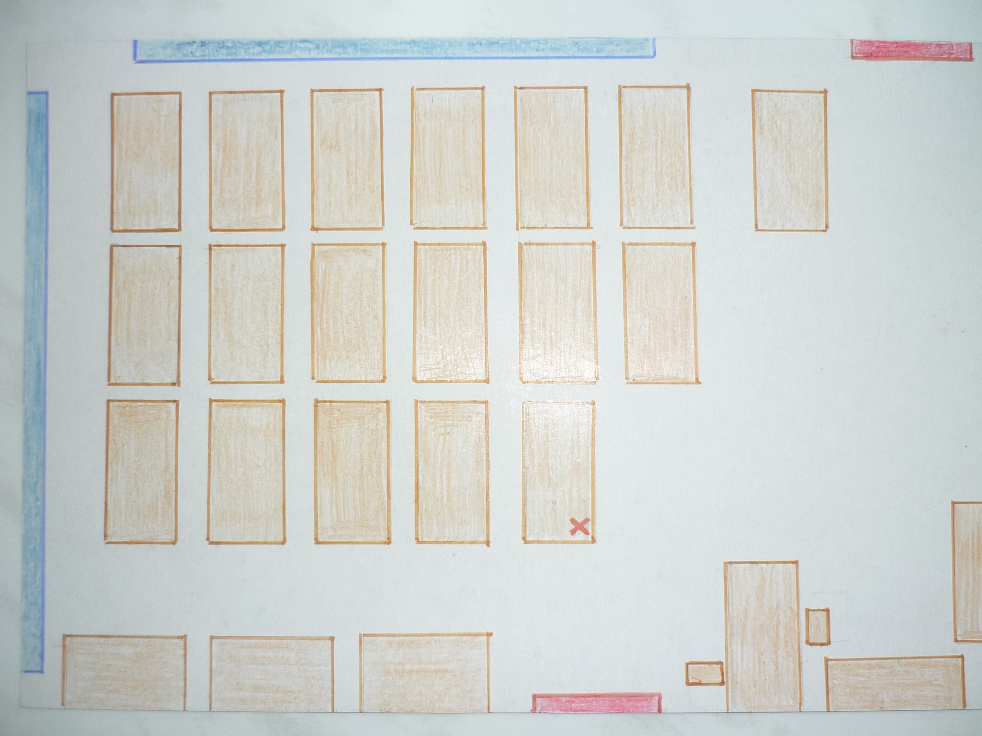
Спальная комната

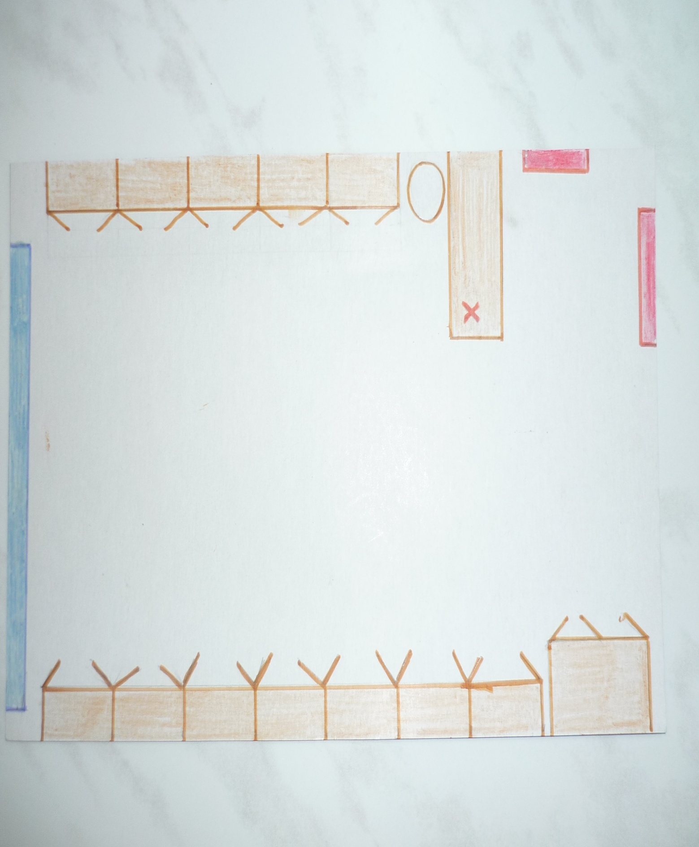
Приемная

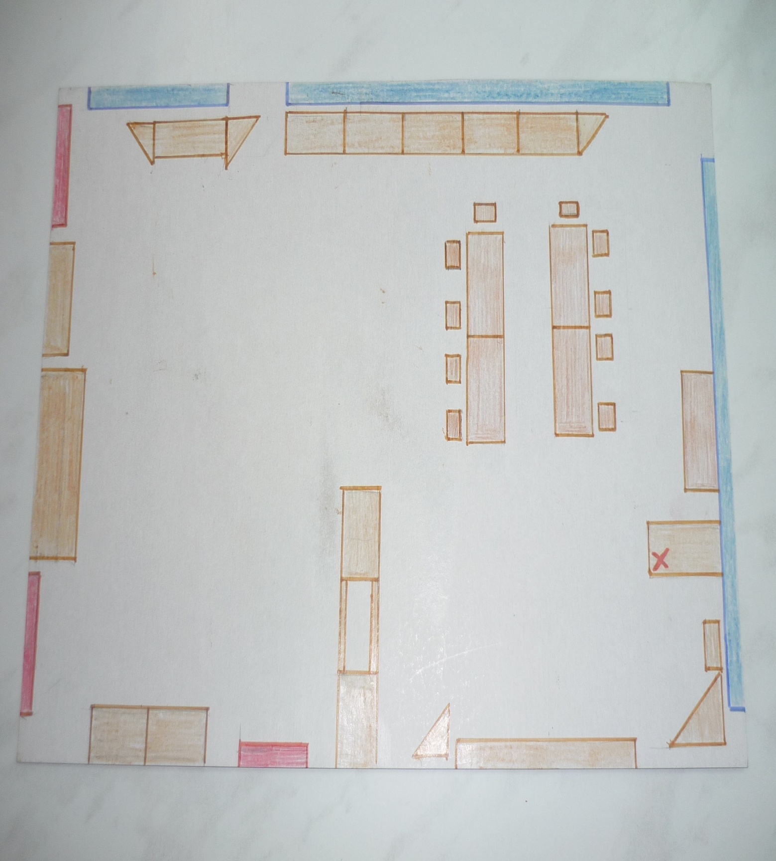

Групповая комната

Приложение № 5.

- Найди имена в тексте.
Федя и Фрося.
Мама Феди работает на фабрике. Ее зовут Александра. На фабрике вяжут кофты и шарфы. Папа Фроси – шофер. Его зовут Иван. Он отвозит товары с фабрики в магазин. Фрося и Федя ходят в один детский сад. У них много друзей. Катя, Коля и Миша. Они весело играют.

- Найди мужские и женские имена.
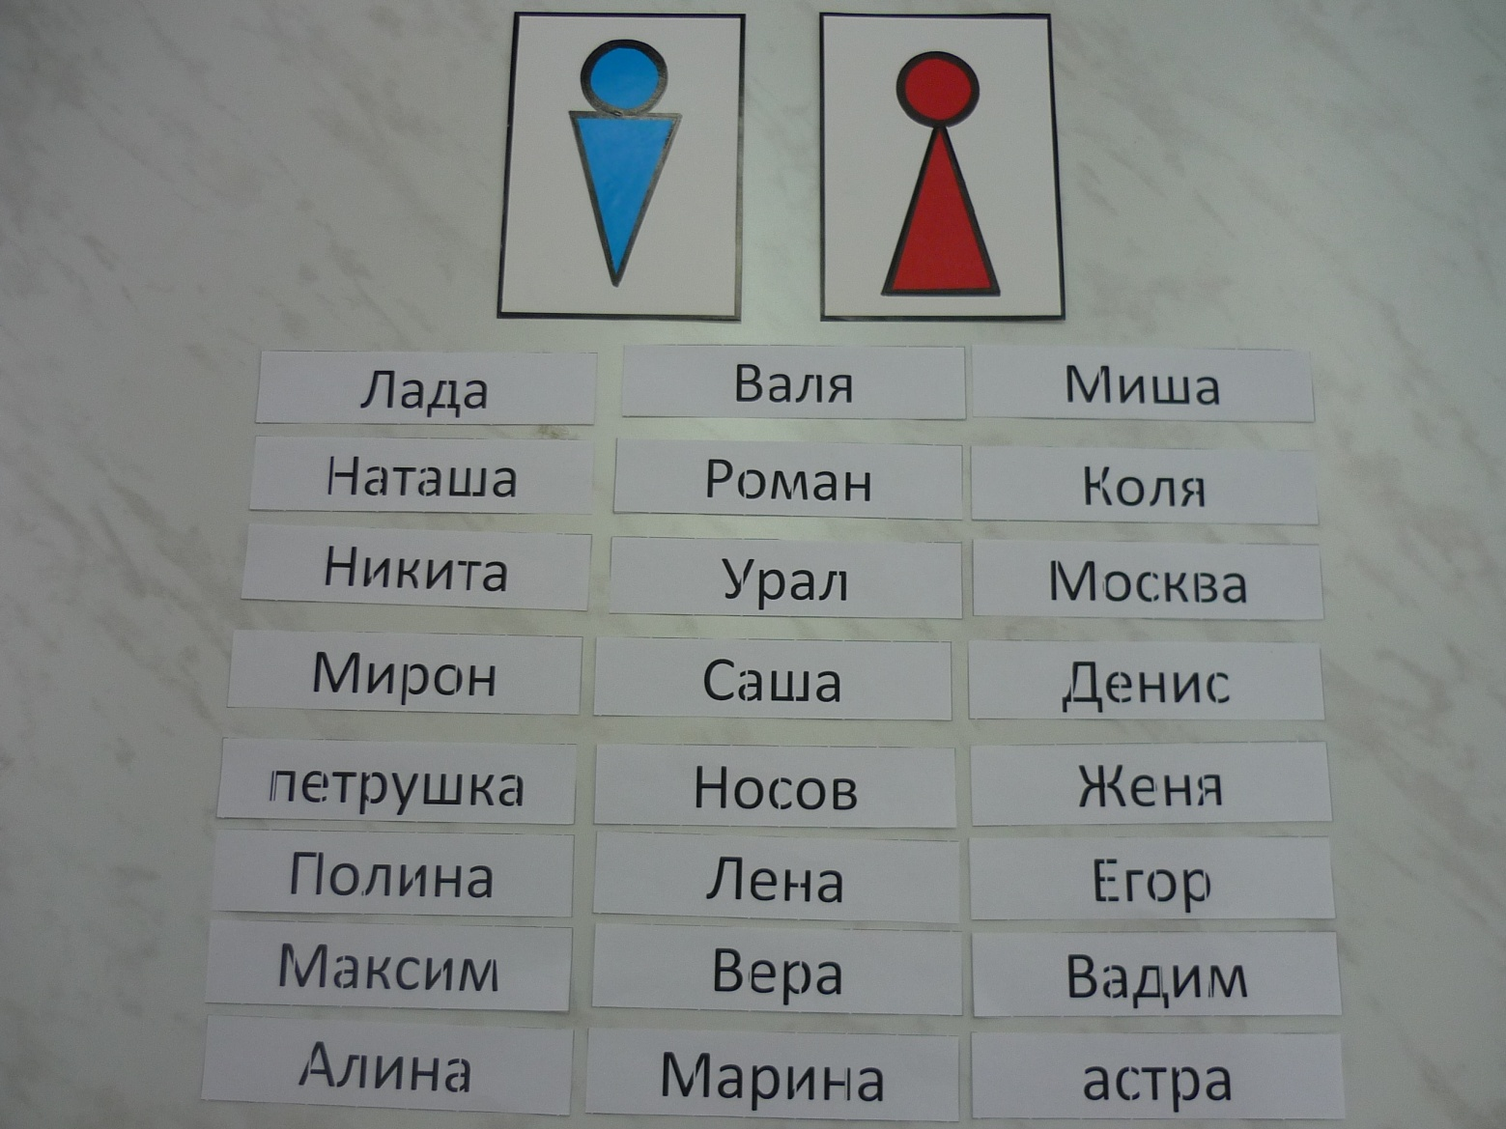

- Собери имена.

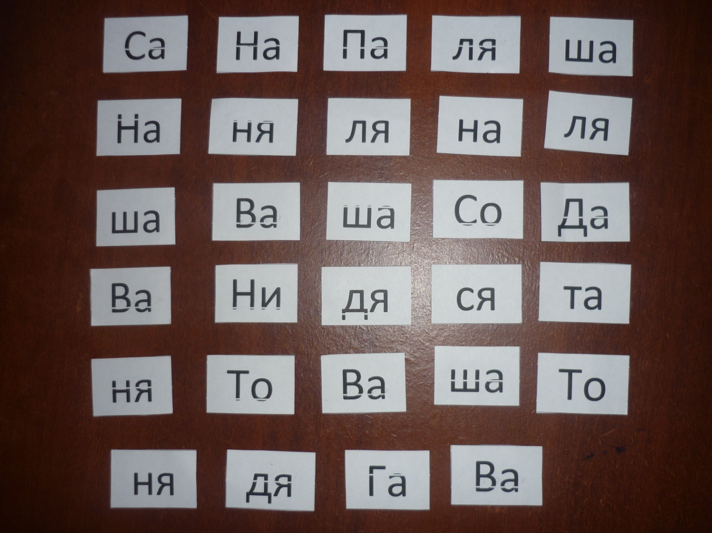

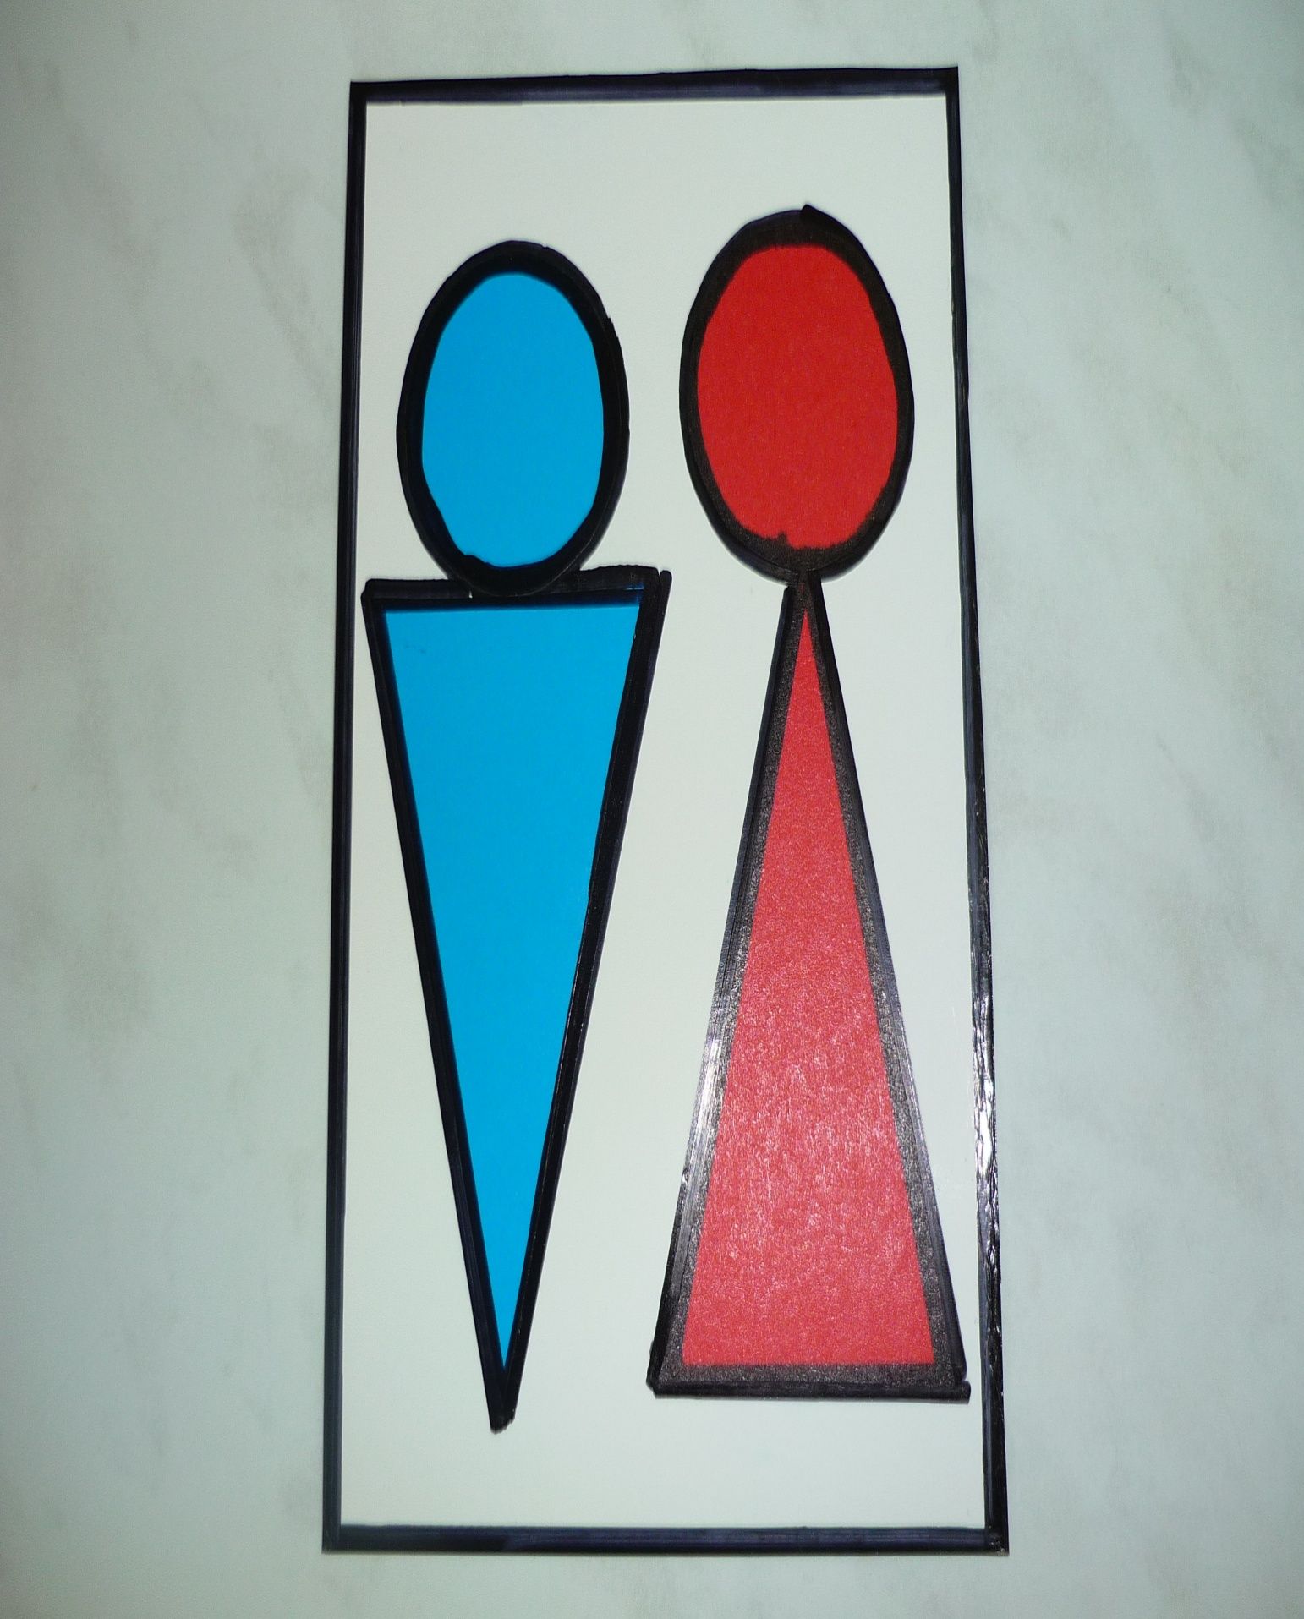
Приложение № 6.

Приложение №7.

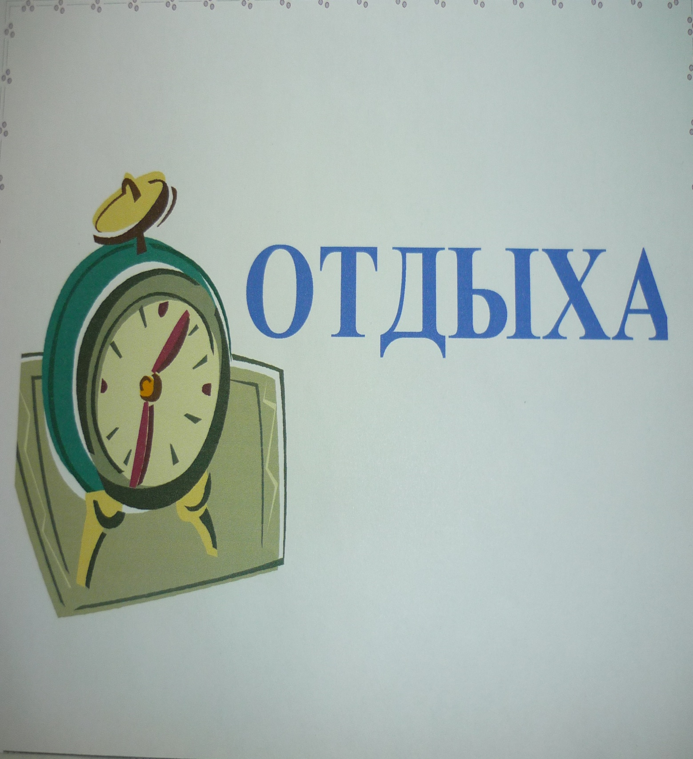

Приложение №8.

По диагонали | В две колонны
В рассыпную | По кругу

Приложение № 9.

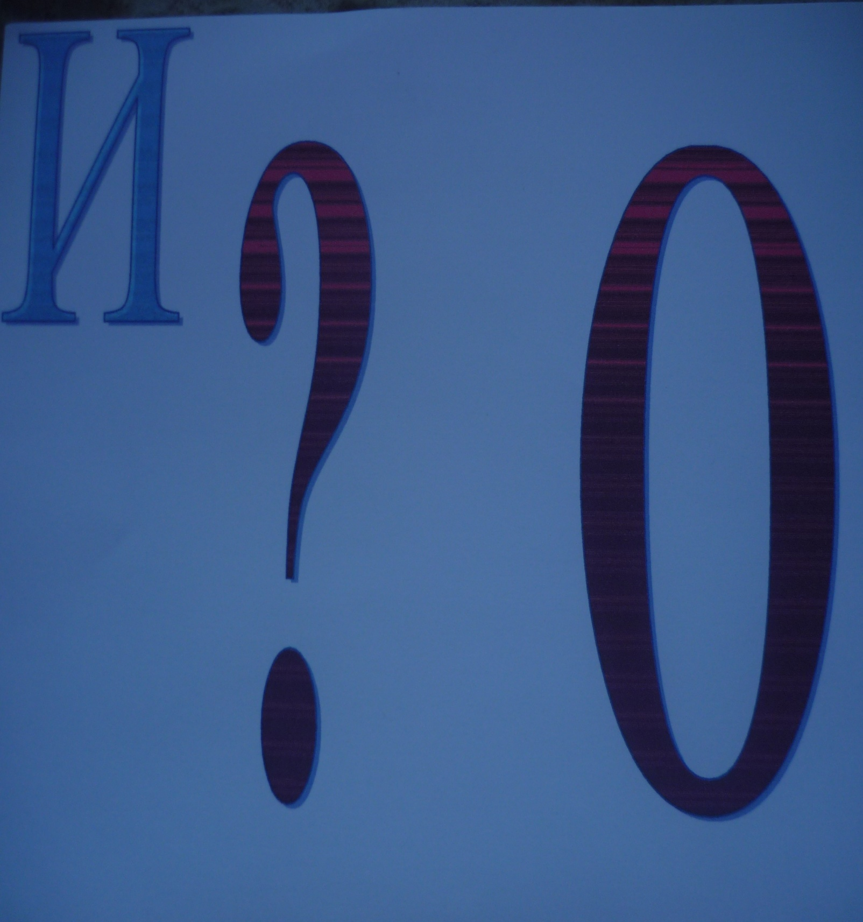

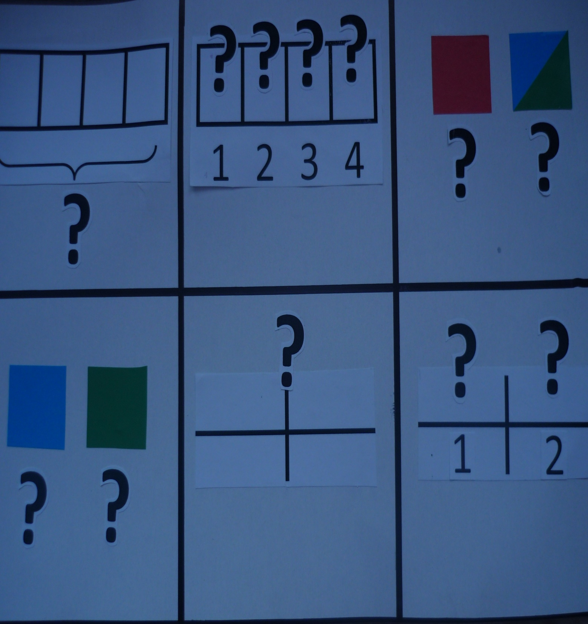

Приложение №10.

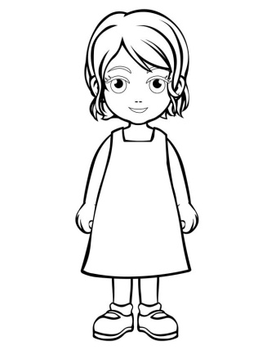
Аня

благодать

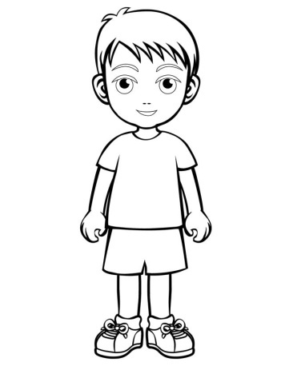
Никита

победитель

Анюта

благодать

Вадим

водит мир

Даша

дарованная

Максим

величайший
Кира

тёмная

Ника

победа

Катя

чистая

Костя

постоянный
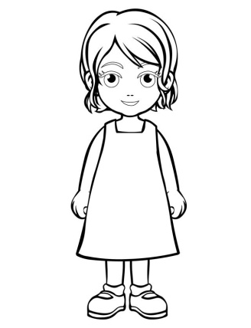
Олеся

лесная

